บทที่6
รายละเอียดและวิธีการทำงานของอุปกรณ์

6.1 ส่วนตรวจจับสัญญาณ
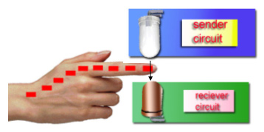
รูปที่ 6-1 หลักการในการตรวจจับสัญญาณ

ในการตรวจจับอัตราการเต้นของหัวใจนั้นจะทำโดยการอาศัยหลักการที่ว่าในการเต้นแต่ละครั้งของหัวใจมนุษย์นั้นจะทำการสูบฉีดเลือดไปหล่อเลี้ยงอวัยวะต่างๆของร่างกาย โดยในการสูบฉีดแต่ละครั้งนั้นหัวใจจะทำการปั้มกลุ่มของเม็ดเลือดที่มีแรงดันสูงและมีความหนาแน่นของเม็ดเลือดมาก ไปยังส่วนต่างๆของร่างกาย เป็นจังหวะๆไปตามอัตราการเต้นของหัวใจ ดังนั้นเราจึงอาศัยกลไกของร่างกายมนุษย์ที่ว่านี้ มาทำการประยุกต์กับอุปกรณ์อิเล็กทรอนิกส์ โดยจะนำเอาหลักทฤษฎีของการสะท้อนของแสงมาใช้ โดยจะใช้การยิงแสงอินฟาเรดไปยังอวัยวะของร่างกายที่สามารถจับการสะท้อนของเม็ดเลือดได้ง่ายเช่น นิ้ว หรือใบหู แล้วทำการรับแสงที่สะท้อนกลับมา แล้วนำสัญญาณที่ได้นั้นมาทำการแปลงให้อยู่ในรูปของ pulse สัญญาณเพื่อส่งให้ microcontroller ทำการคำนวณต่อไป
โดยเราจะทำการวางอุปกรณ์ตรวจจับ ซึ่งก็คือ ตัวส่งแสงอินฟาเรด และตัวรับสัญญาณอินฟาเรดโดยต้องวางให้ทำมุมสะท้อนกับนิ้ว ซึ่งมุมสะท้อนนี้เราต้องทำการทดลองเพื่อหาจุดที่สามารถรับสัญญาณได้ดีที่สุด โดยลักษณะการวางอุปกรณ์นั้นจะเห็นไปตามหลักการดังรูป
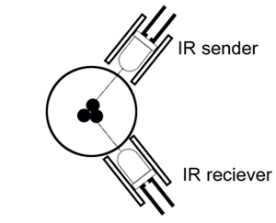
รูปที่ 6-2 หลักการทำงานของการตรวจจับการสะท้อนแสงอินฟาเรดจากเม็ดเลือด
สำหรับตัวส่งอินฟาเรด และตัวรับอินฟาเรดนั้นเราจะทำการรวมให้อยู่ในอุปกรณ์เดียวกันเพื่อความสะดวกในการใช้งาน โดยจะนำตัวส่งและตัวรับนั้นมาบรรจุอยู่ในคลิปหนีบเพื่อความสะดวกในการใช้งานซึ่งลักษณะการใช้งานนั้นจะเป็นไปดังรูป
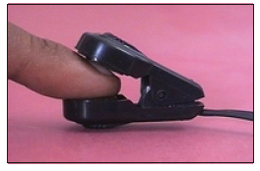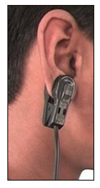
รูปที่ 6-3 การใช้คลิปกับนิ้ว
รูปที่ 6-4 การใช้คลิปกับหู

สำหรับตัวอุปกรณ์คลิปหนีบนั้นจะมีโครงสร้างดังรูป ซึ่งเราจะต้องส่งสัญญาณอินฟาเรดไปยังขั้ว IR transmitter และต้องทำการรับสัญญาณจากขั้ว IR receiver transistor เข้ามาเพื่อทำการวิเคราะห์สัญญาณต่อไป
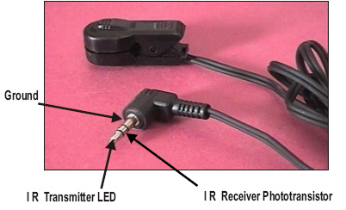
รูปที่ 6-5 โครงสร้างของคลิปหนีบ

หลังจากที่เราได้ยิงสัญญาณอินฟาเรดเพื่อไปสะท้อนยังกลุ่มของเม็ดเลือดแล้ว และได้รับสัญญาณกลับมาจากขั้ว IR Receiver Phototransistor จากคลิปแล้วเราจะนำสัญญาณที่ได้นี้มาทำการขยายและแปลงเพื่อที่จะให้ microcontroller สามารถทำการตรวจจับได้

6.2 ส่วนวงจรขยาย
ในส่วนนี้จะทำหน้าที่ในการขยายสัญญาณที่ได้รับมาจากขั้ว IR Receiver Phototransistor จากคลิป เพื่อนำมาทำการขยายสัญญาณที่ได้ให้เป็นสัญญาณที่แรงขึ้น โดยเปลี่ยนจากสัญญาณอินพุตน้อยๆ มาเป็นสัญญาณเอาท์พุตที่มีขนาดสูงกว่าเดิม โดยไอซีออปแอมป์ที่มีอัตราในการขยายสัญญาณที่สูง และยังมีลักษณะของการขยายเป็นเส้นตรง ซึ่งหมายความว่าอัตราส่วนระหว่างเอาท์พุตต่ออินพุตจะคงที่เสมอ นอกจากนั้นแล้วเรายังสามารถควบคุมอัตราการขยายได้โดยใช้อุปกรณ์ภายนอก ซึ่งก็คืออัตราส่วนของความต้านทานที่นำมาต่อเข้ากับออปแอมป์นั่นเอง ดังสมการต่อไปนี้
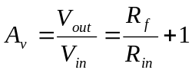
หรือ 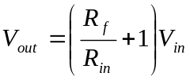

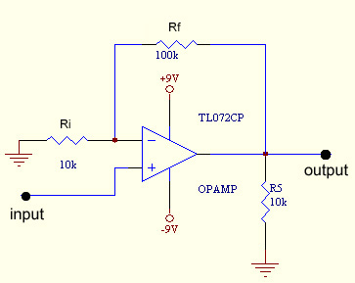

รูปที่ 6-6 วงจรขยายสัญญาณ

จากรูปข้างต้นเป็นรูปที่ได้นำไปใช้จริงในวงจรโดยเมื่อทำการขยายจากสมการข้างต้นจะเห็นว่ามีอัตราการขยายเป็น
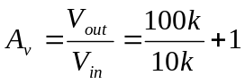
ซึ่งจะได้กำลังการขยายเป็น 11 เท่าของสัญญาณอินพุตที่รับเข้ามา ซึ่งสามารถขยายได้เพียงพอต่อวงจรซึ่งจะนำไปใช้ เพราะว่าในการขยายนั้นจะต้องอยู่ในข้อกำหนดที่ว่าแรงดัน เอาท์พุตที่ขยายออกมาได้นั้นจะต้องมีค่าไม่เกินอัตราการสวิงของแรงดันสูงสุดของออปแอมป์ ซึ่งออปแอมป์ TL072 ที่ใช้นี้จะมีอัตราการสวิงของแรงดันสูงสุดอยู่ที่ อยู่ในค่าที่ไม่เกิน +12V และไม่เกิน -12V

6.3 วงจรคอมพาราเตอร์
วงจรคอมพาราเตอร์นั้นมีหน้าที่ในการตรวจับระดับสัญญาณว่ามีค่าเกินกว่าระดับแรงดันที่ใช้ในการอ้างอิงหรือยัง โดยที่ถ้าหากว่าระดับสัญญาณที่เข้ามามีค่าสูงกว่าระดับแรงดันอ้างอิงที่เราได้ตั้งไว้วงจรก็จะปัดช่วงของสัญญาณที่มีค่าสูงกว่านั้นให้กลายไปเป็นแรงดันอีกค่าหนึ่งได้ เหตุผลที่เราต้องใช้วงจรคอมพาราเตอร์ก็เพราะว่าเราต้องทำให้สัญญาณที่ได้มาจากวงจรขยายนั้นมาแปลงให้เป็นสัญญาณพัลส์ที่ไมโครคอนโทรลเลอร์สามารถอ่านได้

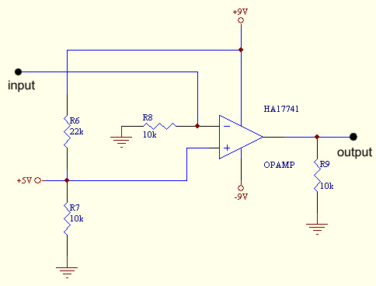

รูปที่ 6-7 วงจรคอมพาราเตอร์

6.4 วิธีการนับสัญญาณ
หลักการทั่วไปในการวัดอัตราการเต้นของหัวใจนั้น แพทย์หรือผู้ทำการวัดจะทำการจับชีพจรโดยใช้เวลานาน 15 วินาที แล้วทำการนำค่าที่ตรวจนับได้คุณด้วย 4 จะได้ค่าจำนวนการเต้นของหัวใจเป็น จำนวนครั่งต่อนาที จากหลักการดังกล่าว เราได้นำมาใช้เพื่อทำการนับอัตราการเต้นของหัวใจในโครงงานนี้โดยเราได้ใช้การทำงานของไทเมอร์/เคาน์เตอร์ 0 ในการทำงาน โดยเราต้องกำหนดให้ทำงานเป็นเคาน์เตอร์โหมด 2 ซึ่งเป็นเคาน์เตอร์ขนาด 8 บิต แนวความคิดในการนับสัญญาณคือ เราจะทำการเปิดเกตนับเวลา 15 วินาที ซึ่งคือเวลาที่แพทย์ได้ใช้ทั่วไปในการนับอัตราการเต้นของหัวใจ โดยการเซตบิต TR0 ในรีจิสเตอร์ TCON แล้วทำการวนลูปเป็นเวลา 15 วินาทีจากนั้นจึงทำการปิดเกต แล้วนำค่าทีได้จากเคาน์เตอร์ มาทำการคูณด้วย 4 เพื่อให้ได้จำนวนอัตราการเต้นของหัวใจเป็น จำนวนครั้งต่อนาที จากนั้นก็ทำการแสดงผล ค่าอัตราการเต้นของหัวใจซึ่งเป็นจำนวนครั้งต่อนาที บนจอผลึกเหลว ถ้าหากค่าอัตราการเต้นของหัวใจสูงกว่าค่าที่กำหนด ก็จะเกิดการโอเวอร์โฟลว์ขึ้น และทำการแสดงผลที่จอผลึกเหลวด้วยข้อความว่า “Input Over Range”
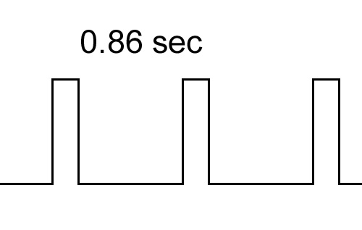
รูปที่ 6-8 การคำนวณอัตราการเต้นของหัวใจ

6.5 การติดต่อกับหน้าจอแสดงผล
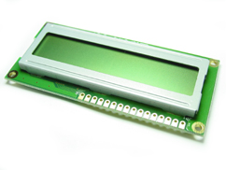
รูปที่ 6-9 หน้าจอแสดงผลที่ใช้

ในการแสดงผลของการวัดอัตราการเต้นของหัวใจนั้น เราเลือกใช้การแสดงผลแบบผลึกเหลว (LCD) 16 ตัวอักษร 1 บรรทัด ซึ่งง่ายต่อการใช้งาน โดยที่จะแสดงผลตลอดเวลา ตามค่าที่ได้จากการนับ ซึ่งการแสดงผลดังกล่าว จะเป็นจำนวนการเต้นของหัวใจ ต่อนาที

6.6 การติดต่อกับหน่วยความจำ
ในการเก็บอัตราการเต้นขอหัวใจลงหน่วยความจำนั้นจะทำการเก็บตัวเลขเป็นจำนวนครั้ง/นาที โดยที่จะใช้หน่วยความจำขนาด 128k x 8 bits เหตุที่ใช้หน่วยความจำขนาดเท่านี้ก็เพราะว่าอัตราการเต้นหัวใจของมนุษย์นั้นจะอยู่ในช่วงระหว่าง 40 – 210 ครั้งต่อนาที ซึ่งหน่วยความจำขนาดที่มีความกว้าง 8 bits นั้นมีความสามารถที่จะบรรจุตัวเลขขนาดนี้ได้ เพราะว่า 8 บิตนั้นจะสามารถบันทึกค่าที่อยู่ในช่วง 0 – 255 ได้ ( 2 ยกกำลัง 8 เท่ากับ 255 )

8 บิต = 0 - 255
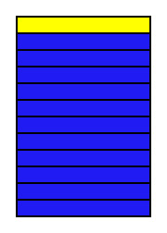
รูปที่ 55

128k

รูปที่ 6-10 แสดงลักษณะทางการจัดเก็บข้อมูลในหน่วยความจำ

และภายในเวลา 1 วันนั้นมีค่าเท่ากับ 1,440 นาที ดังนั้นเมื่อใช้หน่วยความจำขนาด 128k แล้วจะสามารถเก็บข้อมูลได้ถึง 89 วันเลยทีเดียว ( 128,000 / 1,440 เท่ากับ 89 วัน )

6.7 การเตือนเมื่ออัตราการเต้นของหัวใจมีค่าเกินกว่าที่กำหนดไว้
อุปกรณ์ HRDR นี้จะมีระบบในการเตือนเมื่ออัตราการเต้นของหัวใจมีค่าสูงเกินกว่าที่ควรจะเป็นสำหรับบุคคลนั้นๆ โดยจะมีการแจ้งเตือนทั้งในส่วนของตัวอักษรที่แสดงบนหน้าจออีกทั้งยังมีการเตือนในแบบเสียงเตือนให้ผู้ใช้ทราบอีกด้วยในกรณีที่ผู้ป่วยไม่ต้องการที่จะสังเกตที่หน้าจอตลอดเวลา เหตุที่จำเป็นต้องมีระบบการแจ้งเตือนนี้ก็เพราะว่าต้องการให้ผู้ใช้หยุดการกระทำกิจกรรมใดๆที่ทำให้หัวใจเต้นเร็วกว่าที่ควรจะเป็นเพราะการกระทำกิจกรรมใดๆเหล่านั้นอาจจะก่อให้เกิดอันตรายแก่ผู้ใช้ได้ เพื่อสุขภาพของผู้ใช้เอง
การสร้างวงจรการเตือนเมื่ออัตราการเต้นของหัวใจมีค่าสูงเกินไปนั้นอาศัยหลักการง่ายๆ โดยจะมีการเก็บค่าที่เป็นฐานในการเปรียบเทียบไว้ในหน่วยความจำของไมโครคอนโทรลเลอร์ จากนั้นเมื่อได้ค่าอัตราการเต้นของหัวใจที่คำนวณออกมาแล้วจากการตรวจจับของวงจรตรวจจับและผ่านการคำนวณจากไมโครคอนโทรลเลอร์ ก็จะนำค่าที่ได้มานั้นมาเปรียบเทียบกับค่าตัวเลขพื้นฐานที่ได้กำหนดไว้ ถ้าหากว่าตัวเลขของอัตราการเต้นของหัวใจมีค่าสูงกว่าค่าพื้นฐานไมโครคอนโทรลเลอร์ก็จะทำการส่งสัญญาณไปยังวงจรในการสร้างเสียงเพื่อให้วงจรทำการส่งเสียงเตือนออกมา และในพร้อมๆกันนั้นก็จะทำการเปลี่ยนแปลงรูปแบบในการแสดงผลที่หน้าจอด้วยจากปกติที่จะแสดงเพียงแค่ตัวเลขของอัตราการเต้นของหัวใจเท่านั้น เปลี่ยนไปเป็นการแสดงผลที่มีตัวอักษรแจ้งเตือนพร้อมกับตัวเลขค่าของอัตราการเต้นของหัวใจพร้อมๆกัน

6.8 PC Software
ในส่วนของรายละเอียดภายในโปรแกรมที่ติดตั้งอยู่บนคอมพิวเตอร์นั้นมีความสามารถทำงานได้หลากหลายรูปแบบตามความต้องการของแพทย์ผู้ซึ่งจะต้องใช้โปรแกรมนี้ โดยความสามารถของโปรแกรมนั้นมีดังนี้
- มีการเก็บฐานข้อมูลรายละเอียดของคนไข้แต่ละคนทั้งรายละเอียดส่วนตัวและรายละเอียดของอัตราการเต้นของหัวใจด้วย
- สามารถเพิ่มคนไข้คนใหม่ๆเข้าไปได้
- สามารถเปลี่ยนแปลงแก้ไขรายละเอียดส่วนตัวของคนไข้ได้
- สามารถดึงข้อมูลอัตราการเต้นของหัวใจของคนไข้แต่ละคนโดยสามารถเลือกเป็นช่วงเวลาได้ รวมทั้งยังสามารถเลือกดูเฉพาะช่วงที่อัตราการเต้นของหัวใจมีการเต้นสูงผิดปกติได้
- สามารถแสดงผลแบบกราฟเพื่อช่วยให้แพทย์สามารถวิเคราะห์ข้อมูลได้ง่ายขึ้นได้
- สามารถตั้งค่าตัวเลขพื้นฐานของอัตราการเต้นของหัวใจที่จะทำการแจ้งเตือนไปยังอุปกรณ์ HRDR ได้
- สามารถดึงข้อมูลอัตราการเต้นของหัวใจที่เก็บอยู่ในหน่วยความจำจากอุปกรณ์ HRDR มาเก็บไว้ในฐานข้อมูลบนโปรแกรมคอมพิวเตอร์ได้
** รายละเอียดในการใช้งานของส่วนต่างๆนั้นจะถูกกล่าวไว้ในวิธีการใช้งานในภาคผนวก

